Contents
1 Introduction. 2
2 CEF Noise 2
2.1 What is communication Engineering? 2
2.2 What is communication System and its key aspects. 3
2.3 Basic block diagram of communication system. 4
2.4 Types of communication. 6
2.5 What are the effectiveness of communication system? 7
2.6 What is signal? 7
2.7 What is wave signal? 8
2.8 What is analog and digital signal? 9
2.9 What is periodic and non-periodic signal? 11
2.10 What is composite signal? 12
2.11 What is the difference between time domain and frequency domain signal? 13
2.12 What is bandwidth 15
2.12.1 Math 17
2.13 Cause of signal impairments. 19
2.14 What is attenuation and measurement of attenuation? 21
2.14.1 Math 23
2.15 What is distortion? 26
2.16 What is noise? 27
2.17 Types of noise. 29
2.18 What is thermal agitation noise? 29
2.18.1 Math 31
2.19 What is shot noise? 33
2.20 What is transit time noise? 35
2.21 Noise due to several sources. 37
2.22 Signal to noise radio and noise figure (SNR). 38
2.22.1 Math 39
3 N/A 40
4 Amplitude Modulation 40
5 Amplitude Modulation 40

Introduction.

CEF Noise

What is communication Engineering?
- ✅ English Answer  Communication Engineering is a specialized branch of electrical and computer engineering that focuses on the research, design, development, analysis, and maintenance of communication systems.  It uses scientific and mathematical principles to ensure that information is transmitted efficiently, reliably, and securely.  👉 In simple terms, Communication Engineering is the field responsible for building and improving the technologies that connect people and devices around the world.  🔹 Focus Areas:  - Signal processing  - Modulation techniques (putting information onto signals)  - Bandwidth management  - Noise and interference reduction  - Error detection and correction  🔹 Scope:  It includes technologies like:  - Wireless communication (5G, 6G, Wi-Fi)  - Optical fiber communication  - Satellite communication  - Radar systems  - Data networking  🔹 Role of a Communication Engineer:  A communication engineer decides:  - How signals should be formatted  - Which hardware should be used  So that the communication system works properly in real-world conditions. | - ✅ বাংলা উত্তর  কমিউনিকেশন ইঞ্জিনিয়ারিং হলো ইলেকট্রিক্যাল ও কম্পিউটার ইঞ্জিনিয়ারিং-এর একটি বিশেষ শাখা, যা যোগাযোগ ব্যবস্থার গবেষণা, নকশা, উন্নয়ন, বিশ্লেষণ এবং রক্ষণাবেক্ষণ নিয়ে কাজ করে।  এটি বৈজ্ঞানিক ও গাণিতিক নীতি ব্যবহার করে তথ্যকে কার্যকরভাবে, নির্ভরযোগ্যভাবে এবং নিরাপদভাবে প্রেরণ নিশ্চিত করে।  👉 সহজভাবে বলতে গেলে, কমিউনিকেশন ইঞ্জিনিয়ারিং হলো সেই প্রযুক্তিগত ক্ষেত্র যা বিশ্বের মানুষ ও ডিভাইসগুলিকে সংযুক্ত করে।  🔹 প্রধান কাজের ক্ষেত্র:  - সিগন্যাল প্রসেসিং  - মডুলেশন (তথ্যকে তরঙ্গে বসানো)  - ব্যান্ডউইথ ব্যবস্থাপনা  - নয়েজ ও ইন্টারফেরেন্স কমানো  - ত্রুটি শনাক্তকরণ ও সংশোধন  🔹 এর পরিধি:  এটি বিভিন্ন প্রযুক্তি নিয়ে কাজ করে, যেমন:  - ওয়্যারলেস যোগাযোগ (5G, 6G, Wi-Fi)  - অপটিক্যাল ফাইবার নেটওয়ার্ক  - স্যাটেলাইট যোগাযোগ  - রাডার সিস্টেম  - ডাটা নেটওয়ার্কিং  🔹 কমিউনিকেশন ইঞ্জিনিয়ারের ভূমিকা:  একজন ইঞ্জিনিয়ার নির্ধারণ করেন:  - সিগন্যাল কীভাবে তৈরি হবে  - কোন হার্ডওয়্যার ব্যবহার হবে  যাতে বাস্তব জীবনে যোগাযোগ ব্যবস্থা সঠিকভাবে কাজ করে।

What is communication System and its key aspects.
✅ English Answer  What is a Communication System?  A communication system is an integrated collection of:  Hardware components  Software  Transmission media  that work together to transfer information (such as data, voice, and video) from a source to a destination over a geographical distance.  👉 In simple terms, it is the complete system that moves a message from point A to point B reliably.  🔹 Key Aspects of a Communication System  1. Goal  The main goal is to overcome the physical distance between the sender and the receiver.  2. Core Components  Every communication system must have at least three basic elements:  Transmitter → Sends the signal  Channel → The medium through which the signal travels (like air, cable, fiber)  Receiver → Receives and reconstructs the signal | ✅ বাংলা উত্তর  কমিউনিকেশন সিস্টেম কী?  কমিউনিকেশন সিস্টেম হলো এমন একটি সমন্বিত ব্যবস্থা যেখানে:  হার্ডওয়্যার  সফটওয়্যার  ট্রান্সমিশন মিডিয়া  একসাথে কাজ করে তথ্য (ডাটা, ভয়েস, ভিডিও) একটি উৎস থেকে একটি গন্তব্যে প্রেরণ করতে।  👉 সহজভাবে বলতে গেলে, এটি এমন একটি সম্পূর্ণ ব্যবস্থা যা একটি বার্তা পয়েন্ট A থেকে পয়েন্ট B-তে নির্ভরযোগ্যভাবে পৌঁছে দেয়।  🔹 মূল বৈশিষ্ট্য (Key Aspects)  1. উদ্দেশ্য (Goal)  প্রেরক (sender) এবং গ্রাহক (receiver)-এর মধ্যে দূরত্বের বাধা দূর করা।  2. প্রধান উপাদান (Core Components)  প্রত্যেক কমিউনিকেশন সিস্টেমে অন্তত তিনটি অংশ থাকে:  Transmitter (প্রেরক) → সিগন্যাল পাঠায়  Channel (মাধ্যম) → সিগন্যাল চলাচলের পথ (যেমন: বাতাস, তার, ফাইবার)  Receiver (গ্রাহক) → সিগন্যাল গ্রহণ ও পুনরুদ্ধার করে

Basic block diagram of communication system.
- ✅ English Answer  - Basic Block Diagram of a Communication System  Flow (Diagram Form):  Information Source → Transmitter → Channel (+ Noise) → Receiver → Destination  - 🔹 1. Information Source  - The origin of the message  - Produces raw information such as voice, text, image, or video  - This is converted into an electrical signal (baseband signal)  - 🔹 2. Transmitter  Processes the signal to make it suitable for transmission.  Main parts:  - Encoder → Converts data into a proper format (for efficiency, error detection, security)  - Modulator → Combines the signal with a high-frequency carrier wave for long-distance transmission  - 🔹 3. Channel  - The medium through which the signal travels  Types:  - Guided Media → Wire, coaxial cable, fiber optic  - Unguided Media → Air (wireless communication like radio, satellite)  - 🔹 4. Noise Source  - Unwanted signals added during transmission  - Sources:  - Natural (lightning, thermal noise)  - Man-made (electronic devices)  - Causes distortion of the signal  - 🔹 5. Receiver  Recovers the original message from the received signal.  Main parts:  - Demodulator → Extracts the message from the carrier wave  - Decoder → Reconstructs the original data  - 🔹 6. Destination  - The final receiver of the message  - Can be a person or device (phone, computer, TV, speaker) | - ✅ বাংলা উত্তর  - কমিউনিকেশন সিস্টেমের বেসিক ব্লক ডায়াগ্রাম  ধারা (Diagram):  Information Source → Transmitter → Channel (+ Noise) → Receiver → Destination  - 🔹 ১. Information Source (তথ্যের উৎস)  - বার্তার উৎপত্তিস্থল  - যেমন: কণ্ঠস্বর, লেখা, ছবি, ভিডিও  - এটি ইলেকট্রিক্যাল সিগন্যাল (baseband)-এ রূপান্তরিত হয়  - 🔹 ২. Transmitter (প্রেরক)  সিগন্যালকে প্রেরণের উপযোগী করে।  প্রধান অংশ:  - Encoder → তথ্যকে নির্দিষ্ট ফরম্যাটে রূপান্তর করে  - Modulator → সিগন্যালকে উচ্চ ফ্রিকোয়েন্সির ক্যারিয়ার ওয়েভের সাথে যুক্ত করে  - 🔹 ৩. Channel (মাধ্যম)  - সিগন্যাল চলাচলের পথ  ধরন:  - Guided Media → তার, কো-অ্যাক্সিয়াল, ফাইবার  - Unguided Media → বেতার (বাতাস, স্যাটেলাইট)  - 🔹 ৪. Noise Source (নয়েজ)  - অবাঞ্ছিত সিগন্যাল যা ট্রান্সমিশনের সময় যুক্ত হয়  - উৎস:  - প্রাকৃতিক (বজ্রপাত, তাপীয় নয়েজ)  - মানবসৃষ্ট (ইলেকট্রনিক ডিভাইস)  - সিগন্যাল বিকৃত করে  - 🔹 ৫. Receiver (গ্রাহক)  প্রাপ্ত সিগন্যাল থেকে আসল তথ্য বের করে।  প্রধান অংশ:  - Demodulator → ক্যারিয়ার থেকে তথ্য আলাদা করে  - Decoder → আসল ডাটা পুনর্গঠন করে  - 🔹 ৬. Destination (গন্তব্য)  - চূড়ান্ত গ্রাহক  - মানুষ বা যন্ত্র (মোবাইল, কম্পিউটার, টিভি)
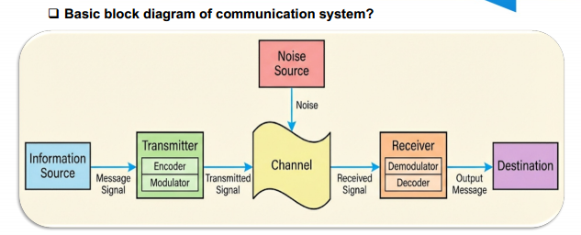

Types of communication.
- ✅ English Answer  - Types of Communication  Communication can be classified in two main ways:  - 🔹 1. Depending on the Type of Signal  - a) Analog Communication  - Uses continuous signals  - Information varies smoothly over time  - Example: Radio broadcasting, traditional telephone  - b) Digital Communication  - Uses discrete signals (0s and 1s)  - More reliable and less affected by noise  - Example: Computer networks, mobile communication, internet  - 🔹 2. Depending on the Medium  - a) Guided Communication (Wired)  - Signal travels through a physical path  - Examples:  - Twisted pair cable  - Coaxial cable  - Optical fiber  - b) Unguided Communication (Wireless)  - Signal travels through free space (air or vacuum)  - Examples:  - Radio waves  - Microwave  - Satellite communication | - ✅ বাংলা উত্তর  - কমিউনিকেশনের ধরন (Types of Communication)  কমিউনিকেশন প্রধানত দুইভাবে ভাগ করা যায়:  - 🔹 ১. সিগন্যালের ধরন অনুযায়ী  - ক) Analog Communication (অ্যানালগ যোগাযোগ)  - নিরবচ্ছিন্ন সিগন্যাল ব্যবহার করে  - সময়ের সাথে ধীরে ধীরে পরিবর্তিত হয়  - উদাহরণ: রেডিও, পুরনো টেলিফোন  - খ) Digital Communication (ডিজিটাল যোগাযোগ)  - বিচ্ছিন্ন সিগন্যাল (0 এবং 1) ব্যবহার করে  - বেশি নির্ভরযোগ্য এবং নয়েজ কম প্রভাব ফেলে  - উদাহরণ: ইন্টারনেট, মোবাইল নেটওয়ার্ক  - 🔹 ২. মাধ্যম অনুযায়ী  - ক) Guided Communication (তারযুক্ত)  - সিগন্যাল নির্দিষ্ট মাধ্যমে (তার) চলাচল করে  - উদাহরণ:  - টুইস্টেড পেয়ার  - কো-অ্যাক্সিয়াল কেবল  - অপটিক্যাল ফাইবার  - খ) Unguided Communication (বেতার)  - সিগন্যাল মুক্ত স্থানে (বাতাসে) চলাচল করে  - উদাহরণ:  - রেডিও ওয়েভ  - মাইক্রোওয়েভ  - স্যাটেলাইট

What are the effectiveness of communication system?
- ✅ English Answer  - Effectiveness of a Communication System  The effectiveness of a communication system depends on the following four key factors:  - 🔹 1. Delivery  - The system must deliver data to the correct destination  - Data should not go to the wrong receiver  - 🔹 2. Accuracy  - The system must deliver data without errors  - The received data should be exactly the same as the sent data  - 🔹 3. Timeliness  - Data must be delivered on time  - Delayed data may become useless (especially in real-time applications like video calls)  - 🔹 4. Jitter  - Jitter is the variation in delay (latency) between packets  - Latency → Time taken for data to arrive  - Jitter → Variation in that time from packet to packet  👉 Example:  If video packets are sent every 3 ms, but some arrive in 3 ms and others in 4 ms, it causes uneven video quality | - ✅ বাংলা উত্তর  - কমিউনিকেশন সিস্টেমের কার্যকারিতা (Effectiveness)  একটি কমিউনিকেশন সিস্টেমের কার্যকারিতা নির্ভর করে নিচের চারটি বিষয়ের উপর:  - 🔹 ১. Delivery (সঠিকভাবে পৌঁছানো)  - ডাটা অবশ্যই সঠিক গন্তব্যে পৌঁছাতে হবে  - ভুল জায়গায় গেলে তা কার্যকর হবে না  - 🔹 ২. Accuracy (নির্ভুলতা)  - ডাটা ত্রুটিহীনভাবে পৌঁছাতে হবে  - পাঠানো ও প্রাপ্ত ডাটা একই হতে হবে  - 🔹 ৩. Timeliness (সময়ানুবর্তিতা)  - ডাটা সময়মতো পৌঁছাতে হবে  - দেরিতে পৌঁছালে অনেক ক্ষেত্রে তা মূল্যহীন হয়ে যায় (যেমন: ভিডিও কল)  - 🔹 ৪. Jitter (ডিলে পরিবর্তন)  - Jitter হলো ডাটা প্যাকেটের ডিলে (Latency) এর পরিবর্তন  - Latency → ডাটা পৌঁছাতে কত সময় লাগে  - Jitter → সেই সময় কতটা ওঠানামা করে  👉 উদাহরণ:  যদি ভিডিও প্যাকেট প্রতি 3 ms এ পাঠানো হয়, কিন্তু কিছু 3 ms এ আর কিছু 4 ms এ পৌঁছায়, তাহলে ভিডিওর মান অসমান হয়ে যায়

What is signal?
✅ English Answer  What is a Signal?  A signal is a physical or electrical representation of information that is used to transmit data from one place to another.  👉 In simple terms, a signal is a carrier of information.  🔹 Explanation  A signal carries information such as voice, data, image, or video  It can travel through a communication medium (like wire, air, or fiber)  Signals are usually in the form of electrical, electromagnetic, or optical waves  🔹 Example  When you speak on a phone, your voice is converted into an electrical signal  That signal travels through the network to reach the receiver | ✅ বাংলা উত্তর  সিগন্যাল (Signal) কী?  সিগন্যাল হলো তথ্যের একটি ভৌত বা ইলেকট্রিক্যাল উপস্থাপন, যা এক স্থান থেকে অন্য স্থানে তথ্য পাঠাতে ব্যবহৃত হয়।  👉 সহজভাবে বলতে গেলে, সিগন্যাল হলো তথ্য বহনকারী মাধ্যম।  🔹 ব্যাখ্যা  সিগন্যাল ভয়েস, ডাটা, ছবি, ভিডিও বহন করে  এটি একটি মাধ্যমের মাধ্যমে চলাচল করে (যেমন: তার, বাতাস, ফাইবার)  সিগন্যাল সাধারণত ইলেকট্রিক্যাল, ইলেক্ট্রোম্যাগনেটিক বা অপটিক্যাল তরঙ্গ আকারে থাকে  🔹 উদাহরণ  আপনি যখন ফোনে কথা বলেন, আপনার কণ্ঠস্বর ইলেকট্রিক্যাল সিগন্যাল-এ রূপান্তরিত হয়  তারপর সেটি নেটওয়ার্কের মাধ্যমে অন্য প্রান্তে পৌঁছে যায়

What is wave signal?
- ✅ English Answer  - What is a Wave Signal?  A wave signal is a type of signal that carries information in the form of a wave pattern, such as a sine wave. It is used to represent and transmit information through variations in wave properties over time.  - 🔹 Characteristics of Wave Signals  - 1. Amplitude  - The maximum displacement of the wave from its mean position  - It shows the strength or intensity of the signal  - 2. Frequency  - The number of vibrations (cycles) per second passing a point  - Unit: Hertz (Hz)  - Higher frequency means faster repeating waves  - 3. Wavelength  - The distance between two identical points on a wave (e.g., crest to crest)  - It shows the physical length of one cycle  - 4. Time Period  - The time taken to complete one full wave cycle  - It is the inverse of frequency  - 5. Speed  - The distance travelled by the wave per unit time  - It shows how fast the wave moves through a medium  - 6. Phase  - Describes the position of a wave at a particular time  - It shows the shift or alignment of the wave | - ✅ বাংলা উত্তর  - ওয়েভ সিগন্যাল (Wave Signal) কী?  ওয়েভ সিগন্যাল হলো এমন একটি সিগন্যাল যা তথ্যকে তরঙ্গ আকারে (wave form) প্রকাশ করে। এটি সময়ের সাথে সাথে পরিবর্তিত হয়ে তথ্য বহন করে।  - 🔹 ওয়েভ সিগন্যালের বৈশিষ্ট্য  - ১. অ্যামপ্লিটিউড (Amplitude)  - তরঙ্গের সর্বোচ্চ বিচ্যুতি  - এটি সিগন্যালের তীব্রতা বা শক্তি নির্দেশ করে  - ২. ফ্রিকোয়েন্সি (Frequency)  - নির্দিষ্ট সময়ে কতগুলো তরঙ্গ ঘটে  - একক: হার্টজ (Hz)  - বেশি ফ্রিকোয়েন্সি মানে দ্রুত পরিবর্তনশীল তরঙ্গ  - ৩. তরঙ্গদৈর্ঘ্য (Wavelength)  - দুটি একই ধরনের বিন্দুর (crest থেকে crest) মধ্যবর্তী দূরত্ব  - এটি একটি পূর্ণ তরঙ্গের দৈর্ঘ্য নির্দেশ করে  - ৪. সময়কাল (Time Period)  - একটি পূর্ণ তরঙ্গ সম্পন্ন হতে যত সময় লাগে  - এটি ফ্রিকোয়েন্সির বিপরীত  - ৫. গতি (Speed)  - তরঙ্গ কত দ্রুত অতিক্রম করে  - এটি প্রতি সময়ে দূরত্ব নির্দেশ করে  - ৬. ফেজ (Phase)  - তরঙ্গের অবস্থান বা সময়ের সাথে তার পরিবর্তন  - এটি তরঙ্গের শিফট বা অবস্থান বোঝায়
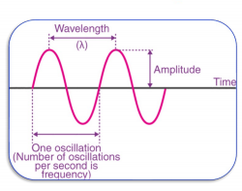

What is analog and digital signal?
- ✅ English Answer  - What are Analog and Digital Signals?  Signals are mainly of two types: Analog signals and Digital signals.  - 🔹 1. Analog Signal  An analog signal is a continuous signal that changes smoothly over time.  - It can take any value within a range  - It is represented by smooth waveforms  - More sensitive to noise and distortion  👉 Example:  - Human voice  - Traditional radio signals  - Temperature measurement  - 🔹 2. Digital Signal  A digital signal is a discrete signal that represents data using binary values (0 and 1).  - It has only specific levels (usually 0 and 1)  - More accurate and noise-resistant  - Easy to process using computers  👉 Example:  - Computer data  - Mobile communication  - Internet signals | - ✅ বাংলা উত্তর  - অ্যানালগ ও ডিজিটাল সিগন্যাল কী?  সিগন্যাল প্রধানত দুই ধরনের: অ্যানালগ সিগন্যাল এবং ডিজিটাল সিগন্যাল।  - 🔹 ১. অ্যানালগ সিগন্যাল (Analog Signal)  অ্যানালগ সিগন্যাল হলো একটি নিরবচ্ছিন্ন (continuous) সিগন্যাল, যা সময়ের সাথে মসৃণভাবে পরিবর্তিত হয়।  - এটি যেকোনো মান গ্রহণ করতে পারে  - তরঙ্গ আকারে প্রকাশিত হয়  - নয়েজ দ্বারা সহজে প্রভাবিত হয়  👉 উদাহরণ:  - মানুষের কণ্ঠস্বর  - রেডিও সিগন্যাল  - তাপমাত্রা পরিমাপ  - 🔹 ২. ডিজিটাল সিগন্যাল (Digital Signal)  ডিজিটাল সিগন্যাল হলো একটি বিচ্ছিন্ন (discrete) সিগন্যাল, যা শুধুমাত্র 0 এবং 1 ব্যবহার করে তথ্য প্রকাশ করে।  - নির্দিষ্ট মান থাকে (0 বা 1)  - বেশি নির্ভরযোগ্য এবং কম নয়েজ প্রভাবিত  - কম্পিউটার দ্বারা সহজে প্রক্রিয়াজাত করা যায়  👉 উদাহরণ:  - কম্পিউটার ডাটা  - মোবাইল নেটওয়ার্ক  - ইন্টারনেট
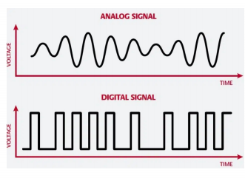

What is periodic and non-periodic signal?
- ✅ English Answer  - What are Periodic and Non-Periodic Signals?  Signals can be classified based on their repetition over time into periodic and non-periodic signals.  - 🔹 1. Periodic Signal  A periodic signal is a signal that repeats itself at regular intervals of time.  - It has a fixed pattern that repeats  - It is predictable  - It has a defined time period (T)  👉 Example:  - Sine wave  - Cosine wave  - AC (alternating current) signal  - 🔹 2. Non-Periodic Signal  A non-periodic signal is a signal that does not repeat itself at regular intervals.  - It has no fixed pattern  - It is random or irregular  - It does not have a defined time period  👉 Example:  - Human speech  - Digital data transmission  - Noise signals | - ✅ বাংলা উত্তর  - পিরিয়ডিক এবং নন-পিরিয়ডিক সিগন্যাল কী?  সময়ের উপর ভিত্তি করে সিগন্যালকে দুই ভাগে ভাগ করা যায়: পিরিয়ডিক এবং নন-পিরিয়ডিক সিগন্যাল।  - 🔹 ১. পিরিয়ডিক সিগন্যাল (Periodic Signal)  পিরিয়ডিক সিগন্যাল হলো এমন সিগন্যাল যা নির্দিষ্ট সময় পরপর নিজেকে পুনরাবৃত্তি করে।  - এর একটি নির্দিষ্ট প্যাটার্ন থাকে  - এটি পূর্বানুমানযোগ্য  - এর একটি নির্দিষ্ট সময়কাল (T) থাকে  👉 উদাহরণ:  - সাইন ওয়েভ  - কোসাইন ওয়েভ  - AC কারেন্ট  - 🔹 ২. নন-পিরিয়ডিক সিগন্যাল (Non-Periodic Signal)  নন-পিরিয়ডিক সিগন্যাল হলো এমন সিগন্যাল যা নির্দিষ্ট সময় পরপর পুনরাবৃত্তি হয় না।  - এর কোনো নির্দিষ্ট প্যাটার্ন নেই  - এটি এলোমেলো বা অনিয়মিত  - এর কোনো নির্দিষ্ট সময়কাল নেই  👉 উদাহরণ:  - মানুষের কথা  - ডিজিটাল ডাটা  - নয়েজ সিগন্যাল
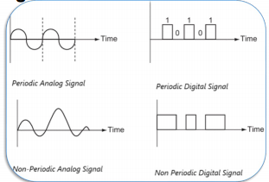

What is composite signal?
✅ English Answer  What is a Composite Signal?  A composite signal is a signal that is formed by combining two or more simple sine waves together.  In communication engineering, most real-world signals (like voice, music, or data) are not single pure waves. Instead, they are made up of multiple sine waves mixed together, which creates a more complex waveform.  🔹 Fourier Analysis Explanation  According to Fourier Analysis, any complex waveform—no matter how complicated it looks in the time domain—can actually be represented as a sum of simple sine waves.  Each sine wave in this combination has its own:  Amplitude (strength of the wave)  Frequency (how fast it oscillates)  Phase (starting position of the wave)  🔹 Key Idea  👉 A complex signal = combination of multiple simple sine waves  So, even a very complicated signal is basically built from simple sinusoidal components.  🔹 Example  Music signal  Human voice signal  Data communication signal  All of these are composite signals because they contain many frequency components mixed together. | ✅ বাংলা উত্তর  কম্পোজিট সিগন্যাল (Composite Signal) কী?  কম্পোজিট সিগন্যাল হলো এমন একটি সিগন্যাল যা দুই বা তার বেশি সিম্পল সাইন ওয়েভ একসাথে যুক্ত হয়ে তৈরি হয়।  কমিউনিকেশন ইঞ্জিনিয়ারিং-এ বাস্তব জীবনের বেশিরভাগ সিগন্যাল (যেমন: কণ্ঠস্বর, মিউজিক, ডাটা) একক তরঙ্গ নয়, বরং অনেকগুলো তরঙ্গের সমন্বয়ে গঠিত।  🔹 ফুরিয়ার অ্যানালাইসিস (Fourier Analysis) ব্যাখ্যা  Fourier Analysis অনুযায়ী, যেকোনো জটিল সিগন্যাল—even যদি সেটি দেখতে খুব জটিল হয়—তাকে আসলে অনেকগুলো সিম্পল সাইন ওয়েভের যোগফল হিসেবে প্রকাশ করা যায়।  প্রতিটি সাইন ওয়েভের থাকে:  Amplitude (অ্যামপ্লিটিউড) → তরঙ্গের শক্তি  Frequency (ফ্রিকোয়েন্সি) → কম্পনের হার  Phase (ফেজ) → তরঙ্গের শুরু অবস্থান  🔹 মূল ধারণা  👉 জটিল সিগন্যাল = একাধিক সিম্পল সাইন ওয়েভের সমন্বয়  অর্থাৎ, যেকোনো জটিল সিগন্যালকে ছোট ছোট সাইন ওয়েভে ভেঙে বোঝা যায়।  🔹 উদাহরণ  মিউজিক সিগন্যাল  মানুষের কণ্ঠস্বর  ডাটা ট্রান্সমিশন সিগন্যাল  এগুলো সবই কম্পোজিট সিগন্যাল, কারণ এগুলো অনেকগুলো ফ্রিকোয়েন্সির সমন্বয়ে তৈরি।

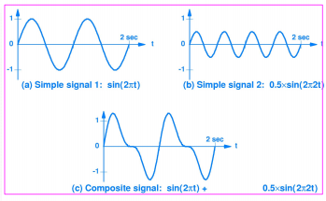

What is the difference between time domain and frequency domain signal?
- ✅ English Answer  - Difference Between Time Domain and Frequency Domain Signals  Signals can be represented in two main ways: time domain and frequency domain.  - 🔹 1. Time Domain Signal  A time domain signal shows how a signal changes with time.  - X-axis → Time  - Y-axis → Amplitude (signal strength)  - Shows the actual waveform of the signal  - Easy to understand real-world behavior  👉 Example:  - Voice signal vs time  - ECG signal  - Sound wave  - 🔹 2. Frequency Domain Signal  A frequency domain signal shows how much frequency content is present in a signal.  - X-axis → Frequency  - Y-axis → Amplitude (of each frequency component)  - Obtained using Fourier Transform  - Shows which frequencies are present and their strengths  👉 Example:  - Audio spectrum (bass, treble components)  - Radio frequency analysis  - 🔥 Key Differences  Feature Time Domain Frequency Domain  Representation Signal vs Time Signal vs Frequency  X-axis Time Frequency  Focus How signal changes over time What frequencies exist  Tool used Direct observation Fourier Transform  Usage Real-world signal view Signal analysis & processing | - ✅ বাংলা উত্তর  - টাইম ডোমেইন ও ফ্রিকোয়েন্সি ডোমেইন সিগন্যালের পার্থক্য  সিগন্যালকে দুইভাবে দেখা যায়: Time Domain এবং Frequency Domain।  - 🔹 ১. Time Domain Signal (টাইম ডোমেইন সিগন্যাল)  এটি দেখায় সিগন্যাল সময়ের সাথে কীভাবে পরিবর্তিত হয়।  - X-axis → সময়  - Y-axis → অ্যামপ্লিটিউড  - আসল তরঙ্গের আকার দেখায়  - বাস্তব সিগন্যাল বোঝা সহজ  👉 উদাহরণ:  - কণ্ঠস্বর (voice signal)  - ECG  - শব্দ তরঙ্গ  - 🔹 ২. Frequency Domain Signal (ফ্রিকোয়েন্সি ডোমেইন সিগন্যাল)  এটি দেখায় একটি সিগন্যালের মধ্যে কোন কোন ফ্রিকোয়েন্সি আছে।  - X-axis → ফ্রিকোয়েন্সি  - Y-axis → প্রতিটি ফ্রিকোয়েন্সির শক্তি  - এটি Fourier Transform দিয়ে পাওয়া যায়  - সিগন্যাল বিশ্লেষণে ব্যবহৃত হয়  👉 উদাহরণ:  - অডিও স্পেকট্রাম  - রেডিও সিগন্যাল বিশ্লেষণ  - 🔥 মূল পার্থক্য  বিষয় Time Domain Frequency Domain  উপস্থাপন সময় অনুযায়ী সিগন্যাল ফ্রিকোয়েন্সি অনুযায়ী সিগন্যাল  X-axis সময় ফ্রিকোয়েন্সি  ফোকাস সিগন্যাল কিভাবে পরিবর্তিত হয় কোন ফ্রিকোয়েন্সি আছে  পদ্ধতি সরাসরি দেখা যায় Fourier Transform দরকার  ব্যবহার বাস্তব সিগন্যাল বোঝা বিশ্লেষণ ও প্রসেসিং
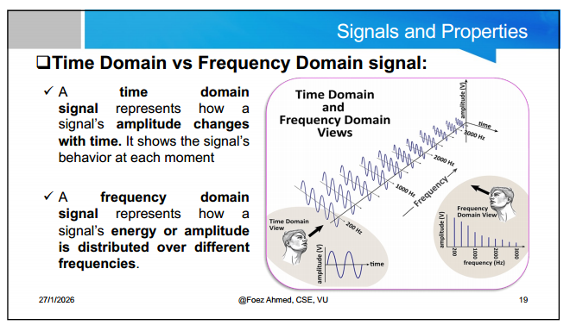

What is bandwidth
✅ English Answer  What is Bandwidth?  Bandwidth is the range of frequencies that a communication channel can carry or a signal occupies.  👉 In simple terms, bandwidth is the difference between the highest and lowest frequencies in a signal or system.  🔹 Definition  Bandwidth=fmax−fmin\text{Bandwidth} = f_{max} - f_{min}Bandwidth=fmax​−fmin​  Where:  fmaxf_{max}fmax​ = Highest frequency  fminf_{min}fmin​ = Lowest frequency  🔹 Explanation  A signal with more bandwidth can carry more information  It determines the data transmission capacity of a system  Measured in Hertz (Hz)  🔹 Example  Human voice signal: ~300 Hz to 3400 Hz  → Bandwidth ≈ 3100 Hz  Wi-Fi has much higher bandwidth → supports fast internet  🔥 Key Idea  👉 More bandwidth = more data transmission capability | ✅ বাংলা উত্তর  ব্যান্ডউইথ (Bandwidth) কী?  ব্যান্ডউইথ হলো একটি সিগন্যাল বা কমিউনিকেশন চ্যানেলের সর্বোচ্চ এবং সর্বনিম্ন ফ্রিকোয়েন্সির পার্থক্য।  👉 সহজভাবে বলতে গেলে, এটি হলো একটি সিস্টেম কতটা ফ্রিকোয়েন্সি রেঞ্জ বহন করতে পারে।  🔹 সংজ্ঞা  Bandwidth=fmax−fmin\text{Bandwidth} = f_{max} - f_{min}Bandwidth=fmax​−fmin​  🔹 ব্যাখ্যা  বেশি ব্যান্ডউইথ মানে বেশি তথ্য পাঠানো সম্ভব  এটি সিস্টেমের ডাটা ক্যাপাসিটি নির্ধারণ করে  একক: Hertz (Hz)  🔹 উদাহরণ  মানুষের কণ্ঠস্বর: 300 Hz – 3400 Hz  → ব্যান্ডউইথ ≈ 3100 Hz  Wi-Fi: অনেক বেশি ব্যান্ডউইথ → দ্রুত ইন্টারনেট  🔥 মূল ধারণা  👉 বেশি ব্যান্ডউইথ মানে বেশি ডাটা ট্রান্সমিশন ক্ষমতা

Math
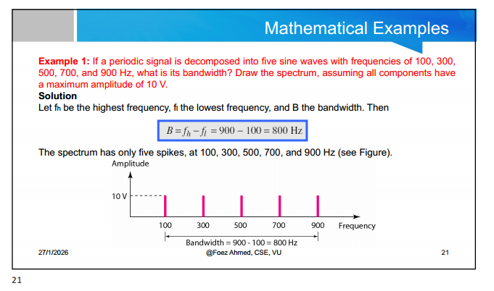
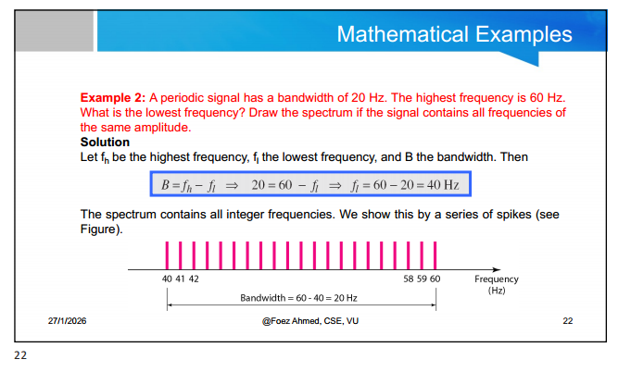
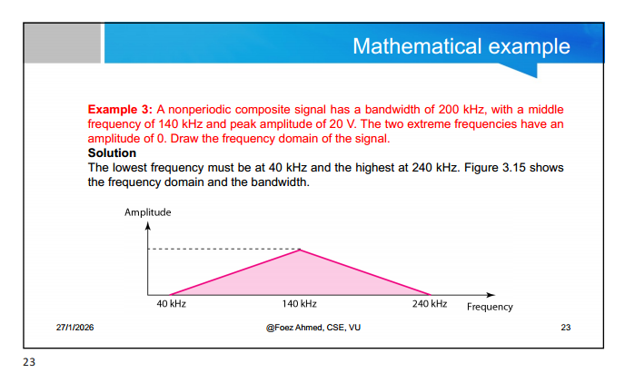

Cause of signal impairments.
- ✅ English Answer  - Causes of Signal Impairments  Signal impairment refers to the degradation or change in a signal as it travels through a transmission medium. This happens because no transmission medium is perfect.  👉 In simple terms:  The signal sent from the source is not exactly the same when it reaches the receiver.  - 🔹 Why Signal Impairment Happens  Signals travel through real-world media (wire, fiber, air), which are not ideal. Due to this imperfection:  - The signal weakens  - The signal gets distorted  - Unwanted signals get added  So, what is sent is not what is received.  - 🔥 Main Causes of Signal Impairment  - 🔹 1. Attenuation  - It is the loss of signal strength as it travels  - The signal becomes weaker over distance  - Measured in decibels (dB)  👉 Example:  - A signal sent from a tower becomes weaker when it reaches your phone far away  - 🔹 2. Distortion  - Occurs when the shape of the signal changes  - Different frequency components travel at different speeds  - This causes the received signal to look different from the original  👉 Example:  - A voice signal becomes unclear or mixed during transmission  - 🔹 3. Noise  - Unwanted random signals added to the original signal  - Causes interference and reduces clarity  - Can come from natural or man-made sources  👉 Types:  - Thermal noise  - Lightning  - Electronic devices  - 🔥 Key Idea  👉 Signal impairment = Attenuation + Distortion + Noise | - ✅ বাংলা উত্তর  - সিগন্যাল ইমপেয়ারমেন্টের (Signal Impairment) কারণ  সিগন্যাল ইমপেয়ারমেন্ট হলো ট্রান্সমিশনের সময় সিগন্যালের মান কমে যাওয়া বা পরিবর্তিত হওয়া।  👉 সহজভাবে:  প্রেরিত সিগন্যাল এবং প্রাপ্ত সিগন্যাল একই থাকে না।  - 🔹 কেন এটি ঘটে  বাস্তব ট্রান্সমিশন মিডিয়া (তার, ফাইবার, বাতাস) পুরোপুরি নিখুঁত নয়। তাই:  - সিগন্যাল দুর্বল হয়  - সিগন্যাল বিকৃত হয়  - অতিরিক্ত নয়েজ যুক্ত হয়  - 🔥 সিগন্যাল ইমপেয়ারমেন্টের প্রধান কারণ  - 🔹 ১. Attenuation (অ্যাটেনুয়েশন)  - সিগন্যালের শক্তি কমে যাওয়া  - দূরত্ব বাড়লে সিগন্যাল দুর্বল হয়  - একক: dB  👉 উদাহরণ:  - মোবাইল টাওয়ার থেকে দূরে গেলে সিগন্যাল দুর্বল হয়  - 🔹 ২. Distortion (ডিস্টরশন)  - সিগন্যালের আকৃতি পরিবর্তন হওয়া  - বিভিন্ন ফ্রিকোয়েন্সি ভিন্নভাবে চলার কারণে হয়  - ফলে আসল সিগন্যাল বিকৃত হয়ে যায়  👉 উদাহরণ:  - ফোন কলের কণ্ঠস্বর অস্পষ্ট হয়ে যাওয়া  - 🔹 ৩. Noise (নয়েজ)  - অপ্রয়োজনীয় অতিরিক্ত সিগন্যাল  - আসল সিগন্যালের সাথে মিশে যায়  - প্রাকৃতিক বা কৃত্রিম উৎস থেকে আসতে পারে  👉 উদাহরণ:  - বজ্রপাত  - ইলেকট্রনিক ডিভাইসের ইন্টারফারেন্স  - 🔥 মূল ধারণা  👉 Signal impairment = Attenuation + Distortion + Noise

What is attenuation and measurement of attenuation?
- ✅ English Answer  - What is Attenuation?  Attenuation is the loss of signal strength as it travels through a communication medium (such as cable, fiber, or air).  👉 In simple terms:  As a signal travels from sender to receiver, it becomes weaker and weaker, and this reduction in strength is called attenuation.  - 🔹 Why Attenuation Happens  - Resistance in cables  - Distance between transmitter and receiver  - Absorption of signal energy by the medium  - Environmental factors (air, obstacles, etc.)  - 🔹 Effect of Attenuation  - Signal becomes weak  - Data may become unclear or lost  - Communication quality decreases  - 📏 Measurement of Attenuation  Attenuation is measured in Decibels (dB).  - 🔹 Formula  Attenuation (dB)=10log⁡10(PtransmittedPreceived)\text{Attenuation (dB)} = 10 \log_{10} \left(\frac{P_{transmitted}}{P_{received}}\right)Attenuation (dB)=10log10​(Preceived​Ptransmitted​​)  Where:  - PtransmittedP_{transmitted}Ptransmitted​ = Power sent from source  - PreceivedP_{received}Preceived​ = Power received at destination  - 🔹 Interpretation  - Higher dB value → more signal loss  - Lower dB value → better signal quality  - 🔹 Example  If a signal is sent with 100 mW and received as 10 mW:  - Significant attenuation has occurred  - 🔥 Key Idea  👉 Attenuation = Reduction of signal strength  👉 Measured in Decibels (dB) | - ✅ বাংলা উত্তর  - অ্যাটেনুয়েশন (Attenuation) কী?  অ্যাটেনুয়েশন হলো ট্রান্সমিশনের সময় সিগন্যালের শক্তি কমে যাওয়া।  👉 সহজভাবে:  সিগন্যাল যত দূরে যায়, ততই দুর্বল হয়ে যায়—এই দুর্বল হওয়াকেই অ্যাটেনুয়েশন বলে।  - 🔹 কেন অ্যাটেনুয়েশন হয়  - কেবলের রেজিস্ট্যান্স  - দূরত্ব বেশি হওয়া  - মিডিয়াম দ্বারা সিগন্যাল শোষণ  - পরিবেশগত বাধা (বাতাস, দেয়াল ইত্যাদি)  - 🔹 এর প্রভাব  - সিগন্যাল দুর্বল হয়  - ডাটা হারিয়ে যেতে পারে  - যোগাযোগের মান খারাপ হয়  - 📏 অ্যাটেনুয়েশনের পরিমাপ  অ্যাটেনুয়েশন পরিমাপ করা হয় ডেসিবেল (dB) এককে।  - 🔹 সূত্র  Attenuation (dB)=10log⁡10(PtransmittedPreceived)\text{Attenuation (dB)} = 10 \log_{10} \left(\frac{P_{transmitted}}{P_{received}}\right)Attenuation (dB)=10log10​(Preceived​Ptransmitted​​)  - 🔹 ব্যাখ্যা  - বেশি dB → বেশি সিগন্যাল লস  - কম dB → ভালো সিগন্যাল কোয়ালিটি  - 🔹 উদাহরণ  যদি 100 mW পাঠানো হয় এবং 10 mW পাওয়া যায়, তাহলে অনেক শক্তি হারিয়ে গেছে → অর্থাৎ অ্যাটেনুয়েশন হয়েছে  - 🔥 মূল ধারণা  👉 অ্যাটেনুয়েশন = সিগন্যাল শক্তি কমে যাওয়া  👉 এর একক = Decibel (dB)
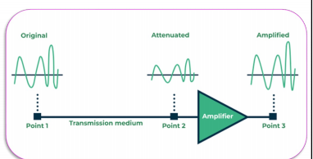

Math
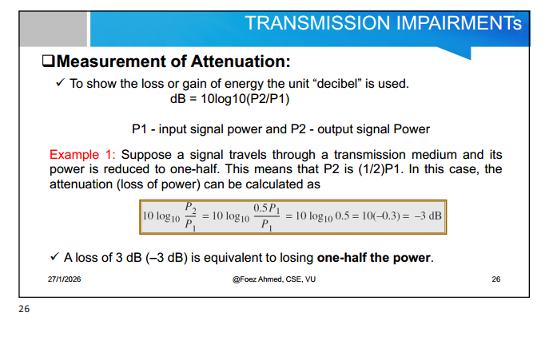
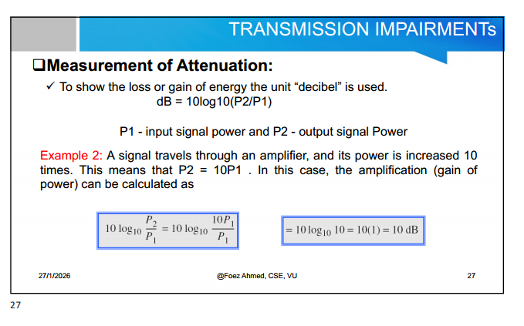
One reason that engineers use the decibel to measure the changes in the strength of  a signal is that decibel numbers can be added (or subtracted) when we are measuring  several points (cascading) instead of just two. In Figure below, a signal travels from  point 1 to point 4. In this case, the decibel value can be calculated as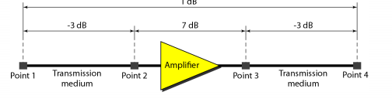 | 📊 From the given diagram:  Signal travels through:  Point 1 → Point 2: −3 dB (loss in transmission medium)  Point 2 → Point 3: +7 dB (amplifier gain)  Point 3 → Point 4: −3 dB (loss in transmission medium)  🔹 Total Gain/Loss Calculation  Since dB values are additive:  Total dB=(−3)+7+(−3)\text{Total dB} = (-3) + 7 + (-3)Total dB=(−3)+7+(−3) Total dB=+1 dB\text{Total dB} = +1 \, dBTotal dB=+1dB  🔹 Final Result  The signal experiences a net gain of +1 dB  This means the signal at Point 4 is slightly stronger than at Point 1
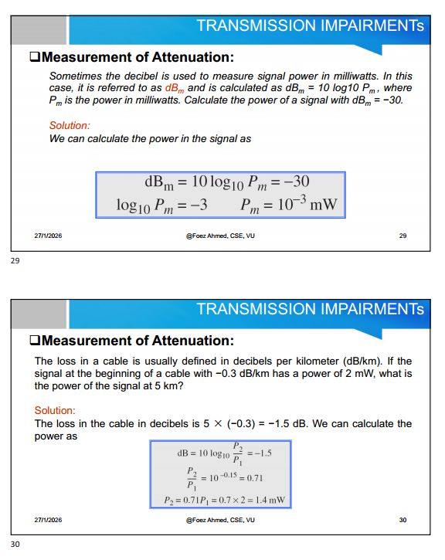

What is distortion?
- ✅ English Answer  - What is Distortion?  Distortion is a type of signal impairment in which the shape of the signal changes as it travels through a communication system or transmission medium.  👉 In simple terms:  The output signal is not an exact replica of the input signal, even though no extra noise is added.  - 🔹 Why Distortion Happens  Distortion occurs because different components of a signal (different frequencies) may:  - Travel at different speeds  - Experience different attenuation  - Be affected differently by the transmission medium  - 🔹 Effect of Distortion  - Signal waveform becomes changed or stretched  - Information may become unclear  - Receiver may not correctly reconstruct the original signal  - Affects voice, image, and data quality  - 🔹 Types of Distortion (Basic Idea)  - Amplitude distortion → signal strength changes unevenly  - Frequency distortion → different frequencies are affected differently  - Phase distortion → phase relationships between signal components change  - 🔹 Example  - A voice signal sent through a long cable arrives muffled or unclear  - Music sounds different after long-distance transmission  - 🔥 Key Idea  👉 Distortion = change in signal shape during transmission | - ✅ বাংলা উত্তর  - ডিস্টরশন (Distortion) কী?  ডিস্টরশন হলো এমন একটি সিগন্যাল ইমপেয়ারমেন্ট, যেখানে ট্রান্সমিশনের সময় সিগন্যালের আসল আকৃতি পরিবর্তিত হয়ে যায়।  👉 সহজভাবে:  প্রেরিত সিগন্যাল এবং প্রাপ্ত সিগন্যাল একই থাকে না, তবে অতিরিক্ত নয়েজ যোগ না হলেও সিগন্যালের shape বদলে যায়।  - 🔹 কেন ডিস্টরশন হয়  ডিস্টরশন ঘটে কারণ:  - সিগন্যালের বিভিন্ন ফ্রিকোয়েন্সি ভিন্নভাবে চলাচল করে  - কিছু অংশ বেশি attenuate হয়  - মাধ্যম সব ফ্রিকোয়েন্সিকে সমানভাবে প্রভাবিত করে না  - 🔹 এর প্রভাব  - সিগন্যালের আকৃতি পরিবর্তিত হয়  - তথ্য অস্পষ্ট হয়ে যায়  - রিসিভার সঠিকভাবে ডাটা বুঝতে পারে না  - 🔹 ডিস্টরশনের ধরন  - Amplitude distortion → শক্তি সমানভাবে পরিবর্তিত হয় না  - Frequency distortion → কিছু ফ্রিকোয়েন্সি বেশি/কম পরিবর্তিত হয়  - Phase distortion → তরঙ্গের সময়গত সম্পর্ক বদলে যায়  - 🔹 উদাহরণ  - দীর্ঘ দূরত্বে কল করলে কণ্ঠস্বর অস্পষ্ট শোনা যায়  - মিউজিক বিকৃত শোনা যায়  - 🔥 মূল ধারণা  👉 ডিস্টরশন = সিগন্যালের আকৃতি পরিবর্তন হওয়া
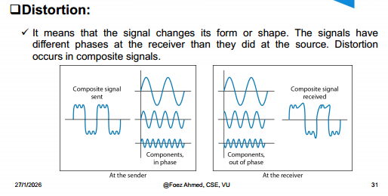

What is noise?
- English (Detailed Answer)  - What is Noise?  In electronics and communication systems, noise refers to any unwanted or random disturbance that interferes with a useful signal and reduces its quality.  Noise is basically extra unwanted information that gets mixed with the original signal during transmission, processing, or reception.  - Key Characteristics of Noise  - It is random in nature (cannot be predicted exactly).  - It distorts or weakens the original signal.  - It is usually unwanted and unavoidable in real systems.  - It can occur at any stage: transmission, storage, or processing.  - Sources of Noise  Noise can come from different sources, such as:  - Thermal Noise  - Caused by the random motion of electrons in conductors due to heat.  - Environmental Noise  - From lightning, electric machines, or atmospheric disturbances.  - Electronic Noise  - Produced by electronic devices like resistors, transistors, amplifiers.  - Interference Noise  - Comes from other signals or nearby communication systems.  - Effects of Noise  - Reduces signal clarity  - Causes errors in data transmission  - Lowers communication quality  - May distort audio, video, or digital data  - Simple Definition  Noise is any unwanted signal that interferes with the original message signal. | - বাংলা (বিস্তারিত উত্তর)  - নয়েজ (Noise) কী?  ইলেকট্রনিক্স এবং যোগাযোগ ব্যবস্থায় Noise হলো এমন একটি অপ্রয়োজনীয় ও এলোমেলো (random) সিগন্যাল বা বিঘ্ন, যা মূল (original) সিগন্যালের সাথে মিশে যায় এবং তার মান কমিয়ে দেয়।  অর্থাৎ, Noise হলো এমন অতিরিক্ত অপ্রয়োজনীয় তথ্য, যা আসল তথ্যকে বিকৃত করে।  - নয়েজের বৈশিষ্ট্য  - এটি এলোমেলো প্রকৃতির (random) হয়  - মূল সিগন্যালকে বিকৃত করে  - এটি সাধারণত অপ্রয়োজনীয় এবং অনিবার্য  - যেকোনো পর্যায়ে হতে পারে: transmission, processing বা reception  - নয়েজের উৎস (Sources of Noise)  - Thermal Noise (তাপজনিত নয়েজ)  - তাপের কারণে ইলেকট্রনের এলোমেলো গতির ফলে সৃষ্টি হয়  - Environmental Noise (পরিবেশগত নয়েজ)  - বজ্রপাত, আবহাওয়া, বা বৈদ্যুতিক যন্ত্র থেকে আসে  - Electronic Noise (ইলেকট্রনিক নয়েজ)  - রেজিস্টর, ট্রানজিস্টর, অ্যাম্প্লিফায়ার ইত্যাদি ডিভাইস থেকে উৎপন্ন হয়  - Interference Noise (ইন্টারফেরেন্স নয়েজ)  - অন্য সিগন্যাল বা নিকটবর্তী যোগাযোগ ব্যবস্থার কারণে হয়  - নয়েজের প্রভাব  - সিগন্যালের স্পষ্টতা কমে যায়  - ডেটা ট্রান্সমিশনে ভুল (error) হতে পারে  - যোগাযোগের গুণমান কমে যায়  - অডিও, ভিডিও বা ডেটা বিকৃত হতে পারে  - সহজ সংজ্ঞা  Noise হলো মূল সিগন্যালের সাথে মিশে যাওয়া একটি অপ্রয়োজনীয় সিগন্যাল যা তথ্যকে বাধাগ্রস্ত করে।

Types of noise.
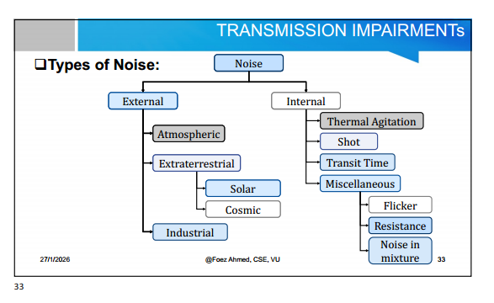

What is thermal agitation noise?
- English (Detailed Answer)  - What is Thermal Agitation Noise?  Thermal agitation noise is a type of electronic noise that is generated due to the random motion (agitation) of electrons inside a conductor when the temperature is above absolute zero (0 K).  It is also called:  - Thermal noise  - Johnson noise  - Johnson–Nyquist noise  - Why it occurs  At any temperature above 0 K, electrons inside a material (like a resistor or wire) move randomly.  This random movement creates tiny, fluctuating voltages and currents, which appear as noise in electronic circuits.  - Key Characteristics  - Present in all electronic devices  - Depends on temperature  - Depends on resistance  - Occurs even if no external signal is applied  - Cannot be completely eliminated, only reduced  - Formula (important for exams)  The noise voltage is given by:  vn=4kTRBv_n = \sqrt{4 k T R B}vn​=4kTRB​  Where:  - kkk = Boltzmann constant  - TTT = absolute temperature (Kelvin)  - RRR = resistance (ohms)  - BBB = bandwidth (Hz)  - Effects  - Adds unwanted disturbance to signals  - Reduces clarity of weak signals  - Important in communication and amplifier design  - Simple Definition  Thermal agitation noise is the random electrical noise produced by the thermal motion of electrons in a conductor. | - বাংলা (বিস্তারিত উত্তর)  - Thermal Agitation Noise কী?  Thermal agitation noise হলো এক ধরনের ইলেকট্রনিক নয়েজ, যা তৈরি হয় কোনো পরিবাহকের (conductor) ভিতরে থাকা ইলেকট্রনের তাপজনিত এলোমেলো গতির কারণে।  একে আরও বলা হয়:  - Thermal noise (থার্মাল নয়েজ)  - Johnson noise  - Johnson–Nyquist noise  - কেন এটি হয়  যখন কোনো পদার্থের তাপমাত্রা 0 Kelvin-এর উপরে থাকে, তখন তার ভিতরের ইলেকট্রনগুলো স্থির থাকে না।  তারা এলোমেলোভাবে চলাচল করে। এই এলোমেলো চলাচলের ফলে ছোট ছোট ভোল্টেজ ও কারেন্ট তৈরি হয়, যা নয়েজ হিসেবে দেখা যায়।  - বৈশিষ্ট্য  - সব ইলেকট্রনিক ডিভাইসে থাকে  - তাপমাত্রার উপর নির্ভর করে  - রেজিস্ট্যান্সের উপর নির্ভর করে  - কোনো ইনপুট সিগন্যাল না থাকলেও থাকে  - পুরোপুরি দূর করা যায় না, শুধু কমানো যায়  - সূত্র (পরীক্ষার জন্য গুরুত্বপূর্ণ)  vn=4kTRBv_n = \sqrt{4 k T R B}vn​=4kTRB​  যেখানে:  - kkk = Boltzmann ধ্রুবক  - TTT = তাপমাত্রা (Kelvin)  - RRR = রেজিস্ট্যান্স  - BBB = ব্যান্ডউইথ  - প্রভাব  - সিগন্যালে অতিরিক্ত শব্দ যোগ হয়  - দুর্বল সিগন্যাল নষ্ট হতে পারে  - যোগাযোগ ব্যবস্থার মান কমে যায়  - সহজ সংজ্ঞা  Thermal agitation noise হলো তাপের কারণে ইলেকট্রনের এলোমেলো গতির ফলে উৎপন্ন ইলেকট্রিক্যাল নয়েজ।

Math
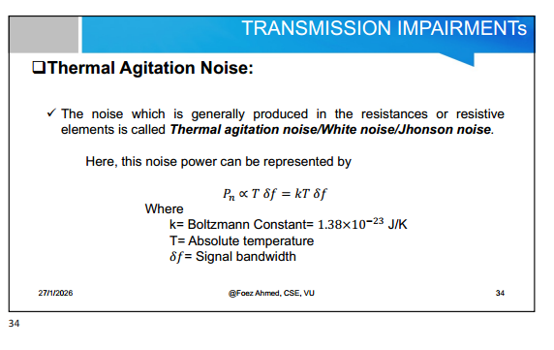
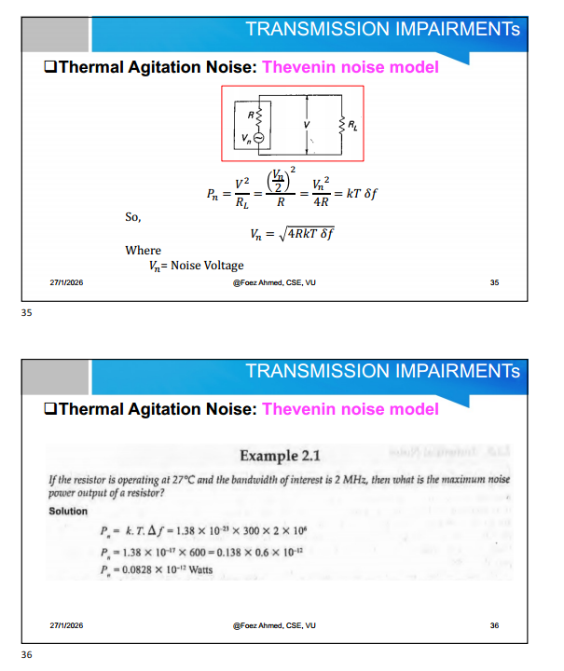
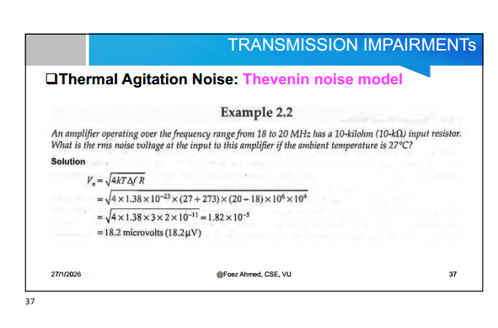

What is shot noise?
- English (Detailed Answer)  - What is Shot Noise?  Shot noise is a type of electronic noise that occurs due to the random arrival of electrons (or holes) at the output terminal of a device such as a diode, transistor, or amplifier.  Because electrons do not flow in a perfectly smooth and continuous manner, but instead arrive in discrete packets, this randomness produces fluctuations in current, which is called shot noise.  - Why it is called Shot Noise  The name “shot noise” comes from the sound of pellets (shot) hitting a metal sheet, like rainfall of small metal balls.  Similarly, the electron flow sounds random and “grainy” when amplified.  - Key Characteristics  - Caused by discrete nature of electric charge (electrons)  - Occurs in semiconductor devices (diodes, transistors)  - Depends on DC current  - Becomes significant at low currents  - It is random and unavoidable  - Formula  The shot noise current is given by:  in=2eIdBi_n = \sqrt{2 e I_d B}in​=2eId​B​  Where:  - eee = charge of an electron (1.6 × 10⁻¹⁹ C)  - IdI_dId​ = direct (DC) diode current  - BBB = bandwidth (Hz)  - Effects of Shot Noise  - Causes fluctuation in output current  - Reduces accuracy in low-current circuits  - Important in communication and semiconductor device design  - Simple Definition  Shot noise is the random variation in electric current caused by the discrete nature of electrons flowing through a device. | - বাংলা (বিস্তারিত উত্তর)  - Shot Noise কী?  Shot noise হলো একটি ইলেকট্রনিক নয়েজ, যা তৈরি হয় ইলেকট্রন বা হোলের এলোমেলোভাবে কোনো ডিভাইসের আউটপুটে পৌঁছানোর কারণে (যেমন ডায়োড বা ট্রানজিস্টর)।  কারেন্ট সবসময় একটানা প্রবাহিত হয় না, বরং ছোট ছোট ইলেকট্রনের আকারে এলোমেলোভাবে প্রবাহিত হয়। এই অনিয়মিত প্রবাহ থেকেই Shot noise তৈরি হয়।  - নামের কারণ  Shot noise নামটি এসেছে এমন শব্দ থেকে, যেন ছোট ছোট ধাতব গুলি (shot) একটি ধাতব পাতের উপর পড়ছে।  অর্থাৎ, শব্দটি এলোমেলো এবং “grainy” মনে হয়।  - বৈশিষ্ট্য  - ইলেকট্রনের discrete nature এর কারণে হয়  - ডায়োড, ট্রানজিস্টর ইত্যাদিতে দেখা যায়  - DC current এর উপর নির্ভর করে  - কম কারেন্টে বেশি গুরুত্বপূর্ণ  - সম্পূর্ণভাবে দূর করা যায় না  - সূত্র  in=2eIdBi_n = \sqrt{2 e I_d B}in​=2eId​B​  যেখানে:  - eee = ইলেকট্রনের চার্জ (1.6 × 10⁻¹⁹ C)  - IdI_dId​ = DC কারেন্ট  - BBB = ব্যান্ডউইথ  - প্রভাব  - আউটপুট কারেন্টে ওঠানামা সৃষ্টি করে  - সিগন্যালের নির্ভুলতা কমায়  - কম কারেন্ট সিস্টেমে বেশি সমস্যা করে  - সহজ সংজ্ঞা  Shot noise হলো ইলেকট্রনের এলোমেলো প্রবাহের কারণে উৎপন্ন কারেন্টের ওঠানামাজনিত নয়েজ।
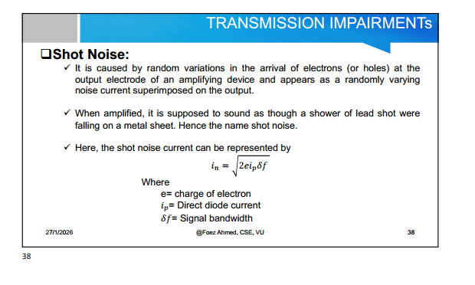

What is transit time noise?
- English (Detailed Answer)  - What is Transit Time Noise?  Transit time noise is a type of electronic noise that occurs in high-frequency devices when the time taken by charge carriers (electrons or holes) to travel through a device becomes comparable to the signal period.  In simple words, it happens when electrons do not respond instantly to the applied signal due to their finite travel time inside the device.  - Why it occurs  In high-frequency operation (like in microwave devices or fast transistors), the signal changes very quickly.  But electrons take a finite time to move from input to output. This delay causes random fluctuations in current and voltage, which results in noise.  - Key Characteristics  - Occurs mainly in high-frequency devices  - Depends on carrier transit time  - Becomes important when signal frequency is very high  - Common in devices like:  - Microwave transistors  - Vacuum tubes  - High-speed semiconductor devices  - Cause in simple terms  - Signal changes fast  - Electrons move slowly in comparison  - This mismatch creates random variations → noise  - Effects  - Reduces performance of high-frequency circuits  - Causes distortion in microwave and RF systems  - Limits maximum operating frequency of devices  - Simple Definition  Transit time noise is the noise produced due to the finite time taken by charge carriers to travel through a device in high-frequency operation. | - English (Detailed Answer)  - What is Transit Time Noise?  Transit time noise is a type of electronic noise that occurs in high-frequency devices when the time taken by charge carriers (electrons or holes) to travel through a device becomes comparable to the signal period.  In simple words, it happens when electrons do not respond instantly to the applied signal due to their finite travel time inside the device.  - Why it occurs  In high-frequency operation (like in microwave devices or fast transistors), the signal changes very quickly.  But electrons take a finite time to move from input to output. This delay causes random fluctuations in current and voltage, which results in noise.  - Key Characteristics  - Occurs mainly in high-frequency devices  - Depends on carrier transit time  - Becomes important when signal frequency is very high  - Common in devices like:  - Microwave transistors  - Vacuum tubes  - High-speed semiconductor devices  - Cause in simple terms  - Signal changes fast  - Electrons move slowly in comparison  - This mismatch creates random variations → noise  - Effects  - Reduces performance of high-frequency circuits  - Causes distortion in microwave and RF systems  - Limits maximum operating frequency of devices  - Simple Definition  Transit time noise is the noise produced due to the finite time taken by charge carriers to travel through a device in high-frequency operation.

Noise due to several sources.
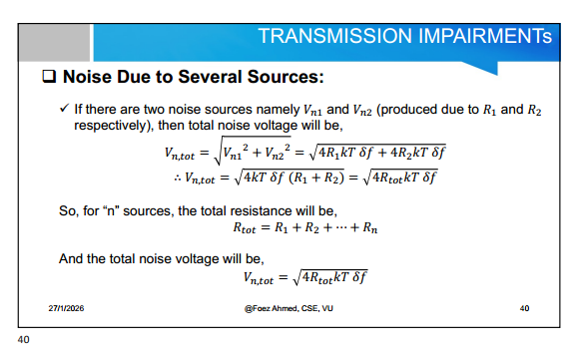
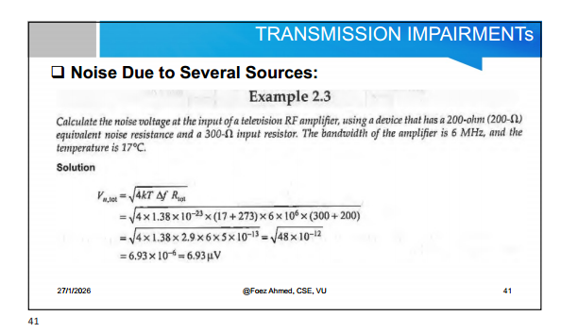

Signal to noise radio and noise figure (SNR).
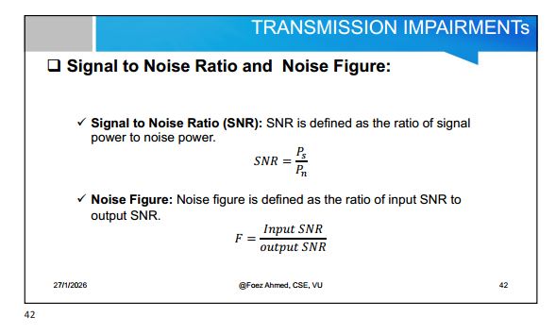
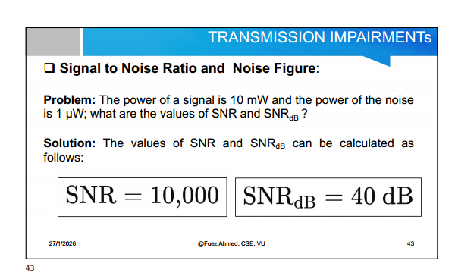

Math
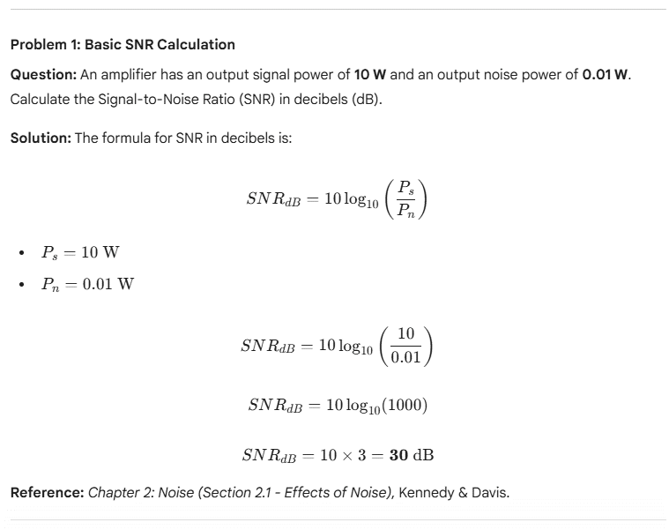 | 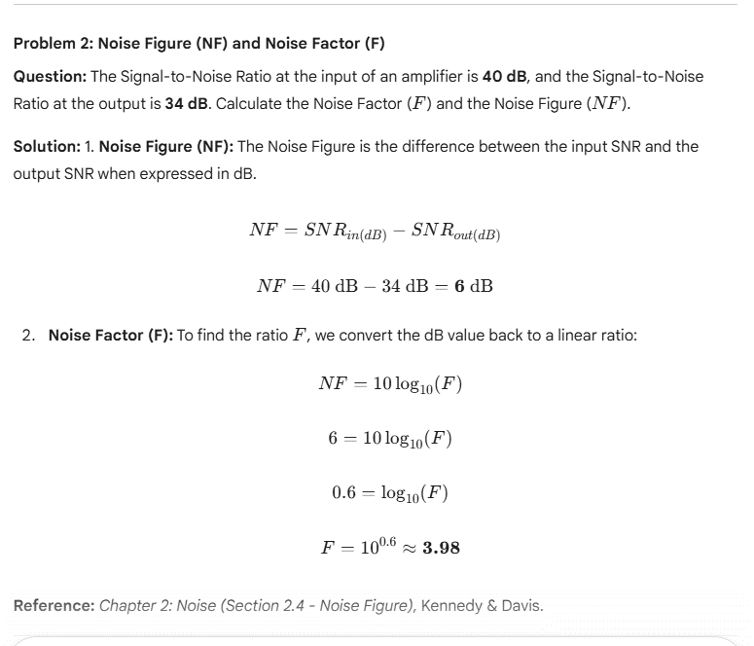
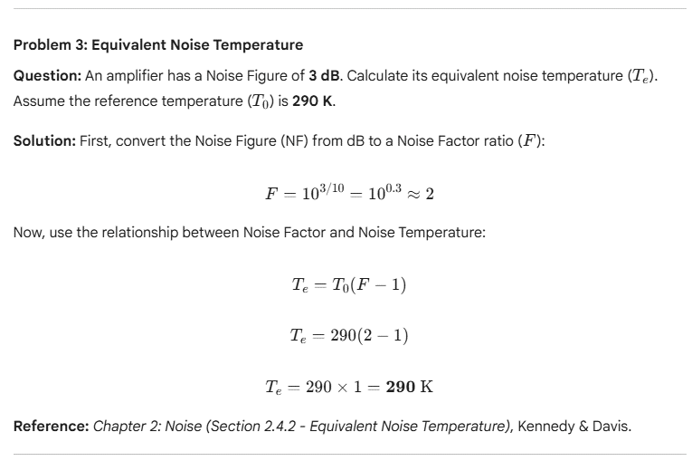 | 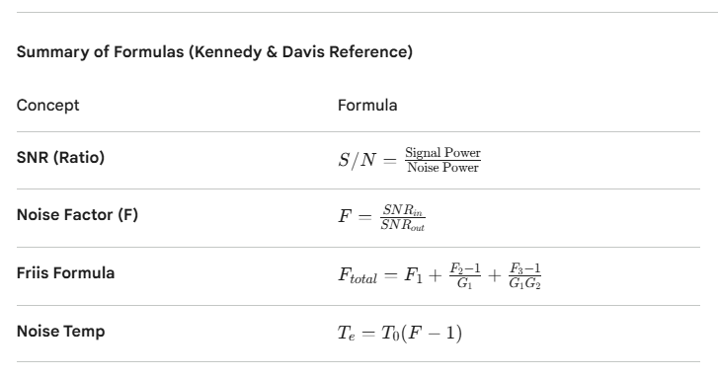

N/A

Amplitude Modulation

Amplitude Modulation

